秒著
AI软著材料生成工具
产品介绍 | 版本 v1.8 | 2026年3月
让软著申请更简单

产品概述
秒著是一款基于AI的软件著作权申请材料自动生成工具。用户上传项目文档（.doc/.docx/.pdf），系统通过AI提取关键信息，自动生成符合国家版权局要求的「软件概述」和「设计说明书」两份核心申请材料，并导出为标准格式的Word文档。

核心价值
核心价值 | 说明
高效便捷 | 将传统需要1-3天的软著材料撰写工作缩短至几分钟
降低门槛 | 降低软著申请的专业门槛，无需专业写作背景
规范合规 | 生成符合官方规范的标准化文档格式
多模型支持 | 支持多种AI模型，包括免费模型

主要功能

1. 免费模型支持
秒著内置 Step 3.5 Flash 免费模型，用户无需配置API Key即可使用。同时支持火山引擎、DeepSeek、智谱GLM、Kimi、MiniMax等多种AI模型，满足不同用户需求。

2. 智能文档解析
支持上传 .doc、.docx、.pdf 格式的项目文档，系统自动解析文档内容并提取关键信息，包括软件名称、版本号、开发者信息、主要功能描述等。

3. 自动生成材料
AI自动生成符合国家版权局要求的软著申请材料：
- 软件概述：包含软件基本信息表，开发目的、主要功能、技术特点
- 设计说明书：包含项目背景、目标、范围、时间表、需求描述及界面展示

4. 图片智能匹配
系统自动从上传文档中提取图片，并根据章节标题进行智能匹配，将图片嵌入到生成的文档对应位置。未匹配的图片会自动归入附录。

5. 软件类型模板系统
内置10种软件类型模板，自动匹配并填充缺失的技术信息：
模板类型 | 匹配关键词
管理系统 | 管理、ERP、CRM、OA、HRM、进销存、仓储、财务
微信小程序 | 小程序、微信、扫码、点餐、预约、商城
移动APP | APP、Android、iOS、手机、移动端
网站平台 | 网站、门户、官网、商城、电商
教育系统 | 教育、学习、培训、课程、考试、在线教育
医疗健康 | 医疗、医院、健康、诊疗、挂号、病历
金融系统 | 金融、银行、支付、理财、贷款、保险
物流系统 | 物流、快递、配送、仓储、运输、供应链
物联网系统 | 物联网、IoT、智能、设备、传感器
通用软件 | 默认模板，适用于其他类型软件

产品界面
秒著采用简洁直观的四步操作流程：
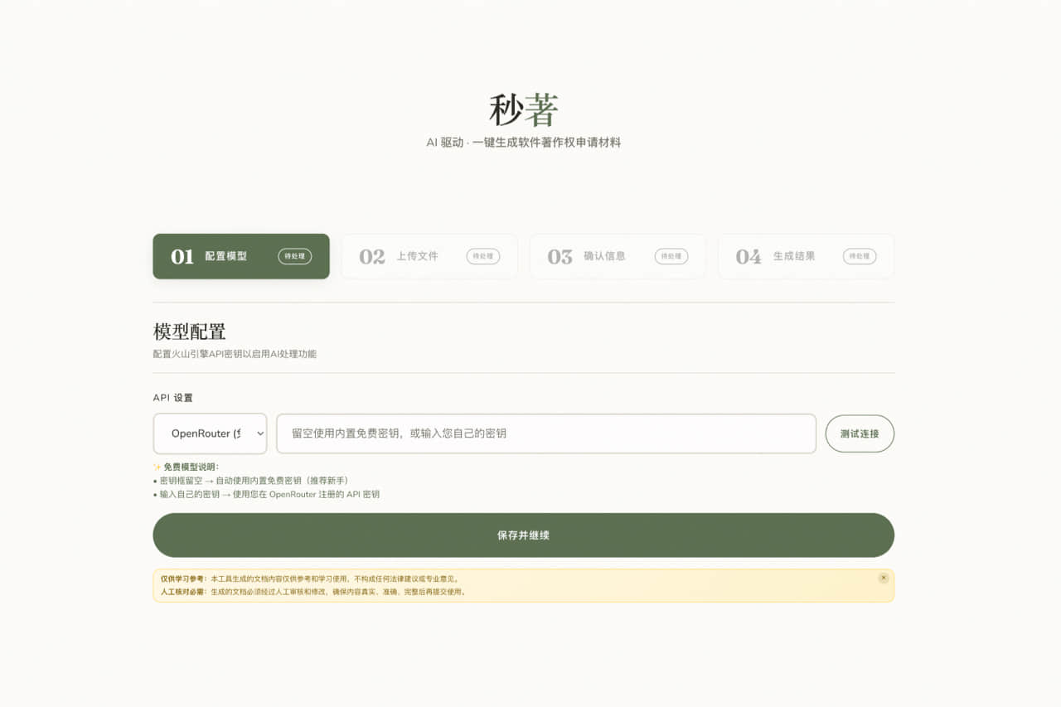

Step 1：配置API
选择AI提供商并输入API Key。推荐使用免费的 Step 3.5 Flash 模型，无需配置即可使用。
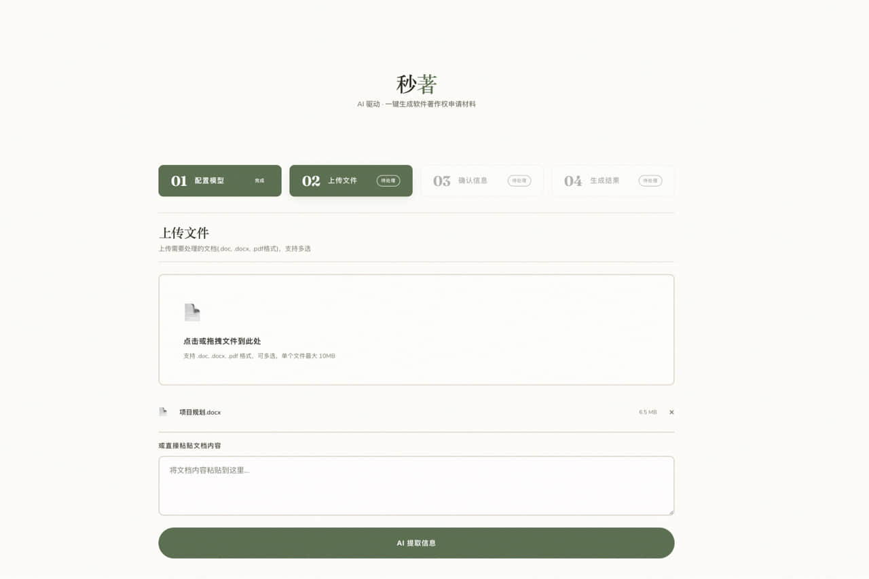

Step 2：上传文件
支持拖拽或点击上传项目文档（.doc/.docx/.pdf），也可以直接粘贴文档文本内容。
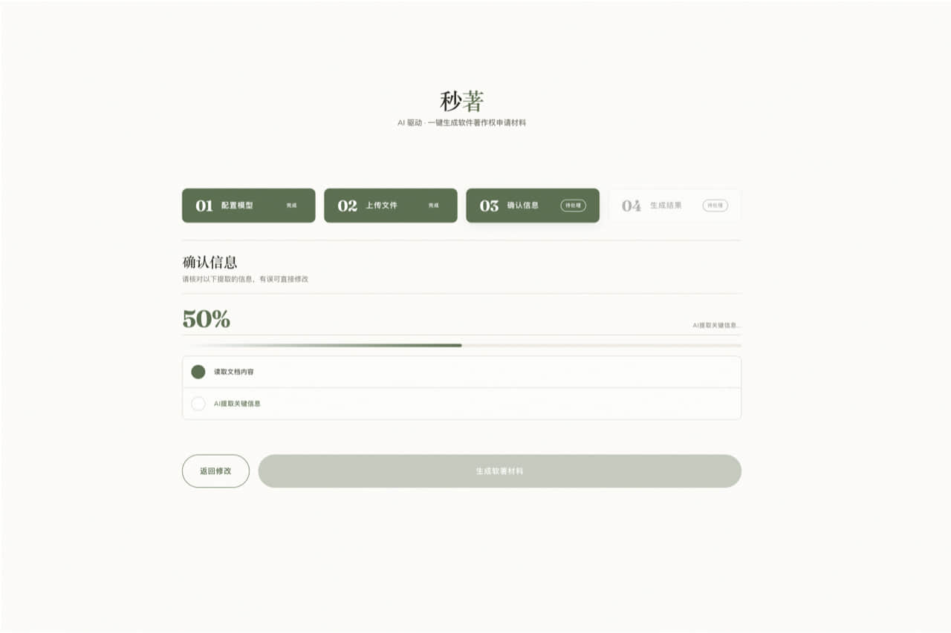

Step 3：确认信息
AI自动提取文档信息，用户可以核对并修改各项内容，确保信息准确无误。
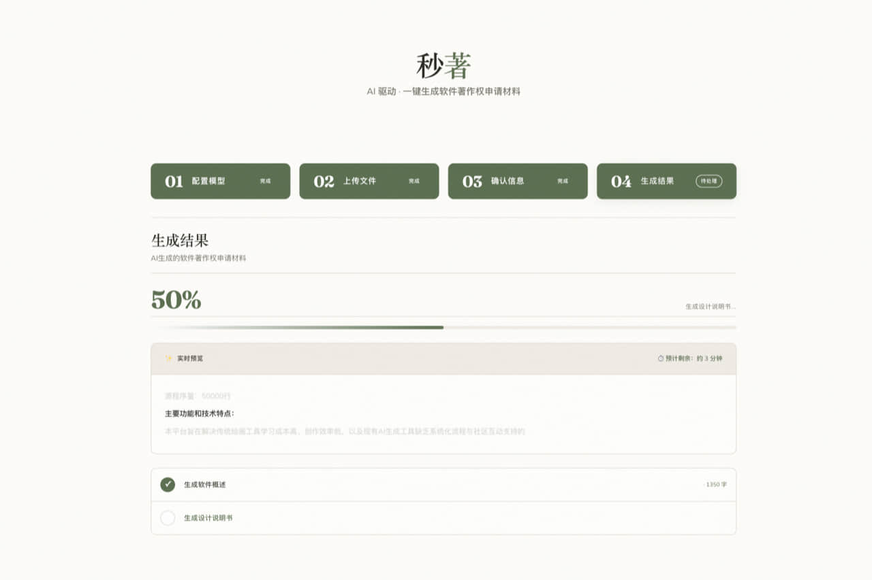

Step 4：生成文档
实时预览生成进度，支持流式输出，字数统计和预估剩余时间显示。生成完成后可预览、复制或下载文档。
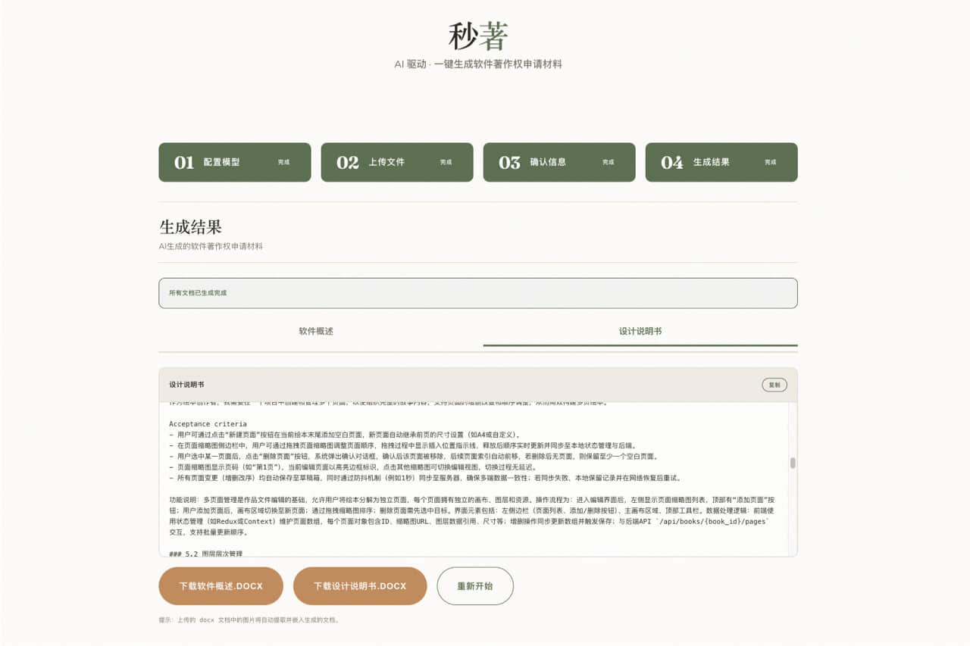

技术架构
组件 | 技术选型 | 说明
前端 | 单HTML文件（原生JS） | 零依赖，浏览器直接运行
后端代理 | Node.js (proxy.js) | 解决跨域 + 生成docx
AI服务 | 火山引擎API | 支持多模型切换
文档解析 | mammoth.js / pdf.js | 前端解析docx和pdf
文档生成 | docx (npm) | 服务端生成Word文档
图片处理 | JSZip | 从docx中提取嵌入图片

适用场景
秒著适用于以下用户群体：
- 需要申请软著的个人开发者
- 中小企业技术负责人
- 知识产权代理机构

使用流程
步骤 | 操作 | 说明
1 | 启动应用 | 运行 node proxy.js，访问 http://localhost:3000
2 | 配置模型 | 选择API提供商，输入API Key（可选免费模型）
3 | 上传文档 | 上传项目文档或粘贴文本内容
4 | 提取信息 | AI自动解析并提取关键信息
5 | 确认修改 | 核对并修改提取的信息
6 | 生成材料 | 一键生成软著申请材料
7 | 下载使用 | 下载生成的Word文档进行后续申请

支持的文件格式
输入文件：
- .doc - Microsoft Word 97-2003 文档
- .docx - Microsoft Word 2007 及以上文档
- .pdf - 便携式文档格式
- 单文件大小限制：10MB

输出文档：
- .docx - 符合国家版权局要求的软著申请材料

注意事项
免责声明：生成的文档内容仅供参考和学习使用，用户需自行核对内容准确性，并确保符合国家版权局的相关规定。

